

**Муниципальное бюджетное общеобразовательное учреждение**

**«Средняя общеобразовательная школа №5 с. Нижнее Казанище»**

**Отчет по внеклассному чтению учителя английского языка Магомедовой Разият Габидовны.**

**Внеклассное чтение в 7 классе. Автор Чарльз Диккенс "Рождественские истории"**

**Цели: развивать и совершенствовать технику чтения учащихся, научить правильному подходу в работе с текстом.**

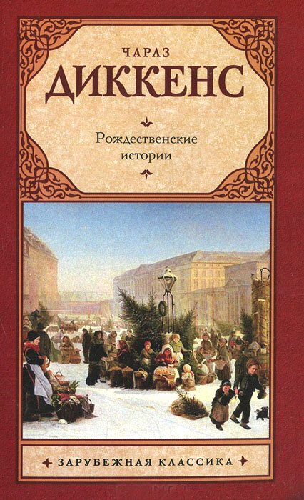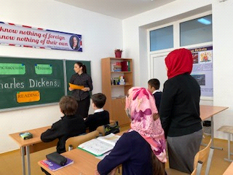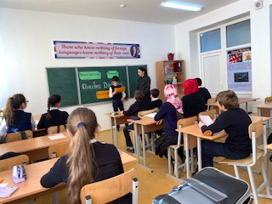

Внеклассное чтение в 8 классе. Автор Даниель Дефо «Робинзон Крузо»

Цели: развитие навыка самостоятельного чтения как вида речевой деятельности и умение извлечь из текста требуемую информацию.

